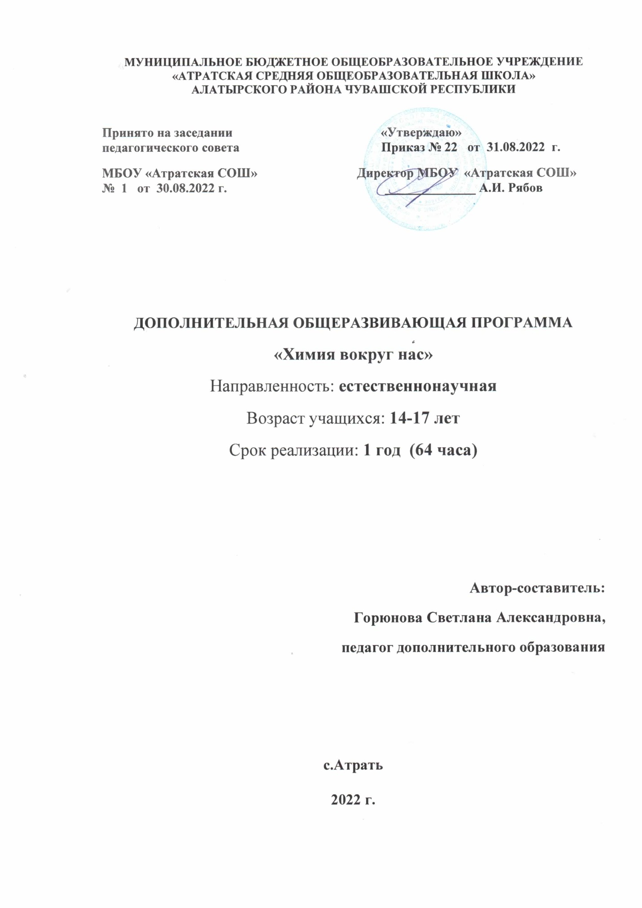

Пояснительная записка
Данная рабочая программа расширяет кругозор обучающихся, повышает уровень общей культуры, дает химическую картину природы, ориентирует на некоторые профессии, например, связанные с медициной, бытовым обслуживанием, химическим анализом.
Цель: углубить базовые знания обучающихся по химии, развить интерес к предмету, повысить творческую активность, расширить кругозор обучающихся, научно обосновать важность ведения здорового образа жизни, а также расширение знаний обучающихся о применении и нахождении химических веществ в повседневной жизни.
Задачи:
Образовательные:
- расширение и углубление знаний обучающихся;
- актуализировать и расширить знания обучающихся по вопросам здоровьесбережения;
- развитие познавательных интересов и способностей;
- формирование и закрепление полученных умений и навыков при демонстрации и проведении практических работ;
- формирование информационной культуры.

Развивающие:
- формирование презентационных умений и навыков;
- формирование у обучающихся навыков безопасного и грамотного обращения с веществами;
- формирование практических умений и навыков разработки и выполнения химического эксперимента;
- развитие познавательной активности, креативных способностей обучающихся;
- развитие умений самостоятельно искать, отбирать, анализировать, представлять, передавать информацию, используя современные информационные технологии;
- получение знаний в области естествознания, медицины, анатомии и физиологии человека, умение разобраться в обширном ассортименте товаров бытовой химии.

Воспитательные:
- вызвать интерес к изучаемому предмету;
- воспитание самостоятельности, настойчивости в достижении цели;

Формы, методы и средства обучения, технологии
При проведении занятий ведущими методами обучения предмету являются: объяснительно-иллюстративный и репродуктивный, хотя используется и частично-поисковый. На занятиях используются элементы следующих технологий: личностно -ориентированное обучение, обучение с применением опорных схем, ИКТ, проектная деятельность.
Используются следующие формы обучения: учебные занятия, лекции, наблюдения, опыты, эксперименты, работа с учебной и дополнительной литературой, анализ, мониторинг, исследовательская работа, презентация. Определенное место в овладении данным курсом отводится самостоятельной работе: подготовка творческих работ, сообщений, рефератов, стенных газет. Проектные работы позволяют сформировать у обучащихся умение самостоятельно приобретать и применять знания, а также развивают их творческие способности.
Форма контроля (аттестация)
Защита проектных работ с использованием мультимедиа технологий.

Ожидаемые результаты
На занятиях обучающиеся дополнят свои знания по химии, повысят свой уровень теоретической и экспериментальной подготовки, научатся выполнять несложные химические опыты и соблюдать правила техники безопасности при проведении химического эксперимента. Кроме того, кружковые занятия призваны пробудить у обучающихся интерес к химической науке, стимулировать дальнейшее изучение химии. Химические знания, сформированные на занятиях кружка, информационная культура обучающихся, могут быть использованы ими для раскрытия различных проявлений связи химии с жизнью.

После изучения данного курса обучающиеся должны знать:
- правила безопасности работы в лаборатории и обращения с веществами;
- изучение правил техники безопасности и оказания первой помощи;
- правила обращения с веществами;
- правила работы с лабораторным оборудованием;
- порядок организации рабочего места.

Должны уметь:
- осуществлять с соблюдением техники безопасности демонстрационный и лабораторный эксперимент;
- оформлять результаты наблюдений и проведенного эксперимента;
- иметь необходимые умения и навыки в мытье и сушке химической посуды;
- определять цель, выделять объект исследования, овладеть способами регистрации, обработки и оформления информации,
- организовать свой учебный труд, пользоваться справочной и научно-популярной литературой;
- работать индивидуально, в парах, группах, используя полученные знания;
- обладать навыками работы с различными видами источников информации: литературой, средствами Интернета, мультимедийными пособиями;
- писать рефераты, доклады, исследовательские работы придерживаясь определенных требований;
- вести дискуссию, отстаивать свою точку зрения;
- уверенно держать себя во время выступления, использовать различные средства наглядности при выступлении.

Тематический планирование

№  п/п | Тема | количество часов
1 | Введение | 4
2 | Химические процессы на кухне. | 5
3 | Экологическая безопасность нашей пищи. Пища, которую мы едим. | 6
4 | Химические элементы в организме человека и окружающей среде | 3
5 | Химия – хозяйка домашней аптечки. | 4
6 | Химчистка на дому. | 6
7 | Влияние вредных привычек на организм человека. | 4
8 | Охрана окружающей среды и памятников культуры. Химическое решение экологических проблем. | 5
9 | Проектная деятельность обучающихся. | 25
10 | Заключительное занятие. Защита проектов обучащихся. | 2
 | Итого: | 64

Содержание программы.
1.Введение.
Структура и содержание курса. Цели и задачи курса.Правила техники безопасности при работе в химическом кабинете, химической лаборатории. Типовые правила техники лабораторных работ. Правила техники безопасности при проведении исследований, медицинские аптечки первой помощи в кабинете химии. Значимость химических знаний в повседневной жизни человека.
Практическая работа №1. Правила обращения с лабораторным оборудованием.
2.Химические процессы на кухне.
Знакомство с составом и свойствами важнейших пищевых продуктов, с изменениями, которые происходят с этими веществами во время приготовления пищи. Микроорганизмы, вызывающие брожение. Искусственная пища. Пищевые добавки.
Практическая работа №1. Изучение действия на алюминиевую посуду щелочей и кислот.
3.Экологическая безопасность нашей пищи. Пища, которую мы едим.
Пищевая ценность белков, углеводов, жиров. Процессы, происходящие при варке овощей. Содержание нитратов в растительной пище и советы по уменьшению их содержания в процессе приготовлении пищи. Почва, как источник загрязнения пищевых продуктов. Основные виды загрязнения почвы, а также воздействие этих веществ на организм человека. Химические загрязнители почвы: пестициды, тяжёлые металлы. Сравнительная характеристика различных поколений пестицидов. Удобрения и регуляторы роста и развития растений.
Практическая работа №1 Определение нитратов в плодах и овощах. Практическая работа №2 Анализ состава продуктов питания (по этикеткам), расшифровка пищевых добавок.
4. Химические элементы в организме человека и окружающей среде
Содержание химических элементов в природной среде понятие макро-,микро- и ультра-микроэлементов. Биологическая активность отдельных химических элементов. Содержание металлов в организме человека и их влияние.
5. Химия – хозяйка домашней аптечки.
Лекарственные препараты, их виды и назначение. Многогранный йод. Перманганат калия. Свойства перекиси водорода. Активированный уголь. Лекарства от простуды. Витамины.
Практическая работа №1 Определение витаминов в препаратах поливитаминов.
6. Химчистка на дому.
История моющих средств. Мыло. Отбеливатели. Образование и удаление накипи. Удаление ржавчины. Средства для удаления накипи и ржавчины. Пятновыводители и чистящие средства. Техника выведения пятен. Удаление пятен различного происхождения. Влияние растворителей на материалы.
Практическая работа №1. Удаление ржавчины, жирных пятен, пятен от кофе, чая, мазута. Практическая работа №2. Изучение влияния на моющее действие мыла жесткой воды, воды с повышенной кислотностью щелочностью.
7. Влияние вредных привычек на организм человека.
Вредные привычки: как их избежать. Токсическое действие этанола на организм человека. Курить – здоровью вредить. Наркотические вещества и их характеристика. Здоровый образ жизни - важнейшие условия предотвращения различных заболеваний, сохранения высокой работоспособности и долголетия.
8. Охрана окружающей среды и памятников культуры. Химическое решение экологических проблем.
Кислоты, их влияние на жизнь и здоровье человека. Перфторуглероды, их влияние на озоновый слой. «Органическая» вода; основные методы очистки воды. «Кислородное голодание»; 200 лет, которые изменили мир.
9. Проектная деятельность обучащихся.
Проектная деятельность – способ организации познавательно-трудовой деятельности обучающихся для проектирования, создания и изготовления реального объекта (продукта труда). Выбор темы проекта. Постановка цели и задач. Сбор информации для разработки проекта, работа обучающихся с различными источниками информации. Выполнение проекта.
10. Заключительное занятие. Демонстрация проектов обучающихся.
Представление индивидуального исследовательского проекта. Подведение итогов работы кружка за год.
Учебно- методическое обеспечение
- https://pandia.ru/text/77/496/859022291.php Правила обращения с лабораторным оборудованием.
- https://infourok.ru/prezentaciya-himiya-na-kuhne-1392394.html Химия на кухне
- https://infourok.ru/urok-prezentaciya-ekologiya-i-bezopasnost-pitaniya-2661821.html Экология и безопасность питания.
- https://nsportal.ru/ap/library/drugoe/2016/11/28/proektnaya-rabota-domashnyaya-aptechka Проектная работа «Домашняя аптечка».
- https://infourok.ru/prezentaciya-nauchnoissledovatelskiy-proekt-po-temehimchistka-na-domu-1432228.html
- Баранова, С. В. Вредные привычки. Избавление от зависимостей / С.В. Баранова. - М.: Феникс, 2007. - 192 c.
- Голуб Г.Б., Перелыгина Е.А., Чуракова О.В. Основы проектной деятельности школьника. Методическое пособие по преподаванию курса. Издательство «Учебная литература». Издательский дом «Федоров», 2006-224 с.

